Grupo B: Terminado para el lunes 28-9
Grupo A: Terminado para el martes 29-9
- Retomaremos las características de los héroes.
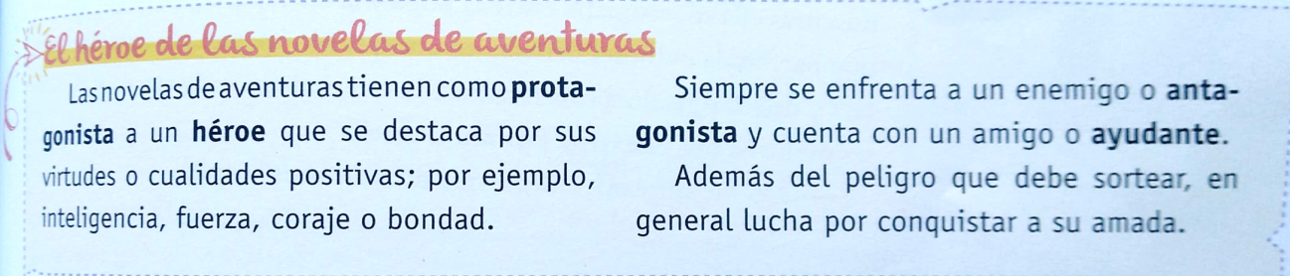
1- Extraé de cualquier capítulo por lo menos una situación que refleje las siguientes características de Sandokán.

La resistencia de Sandokán;
Su coraje;
El valor que le da a la amistad;

- Ahora analizaremos dos fragmentos de otra novela de Emilio Salgari, “El Corsario Negro”. Luego respondé:

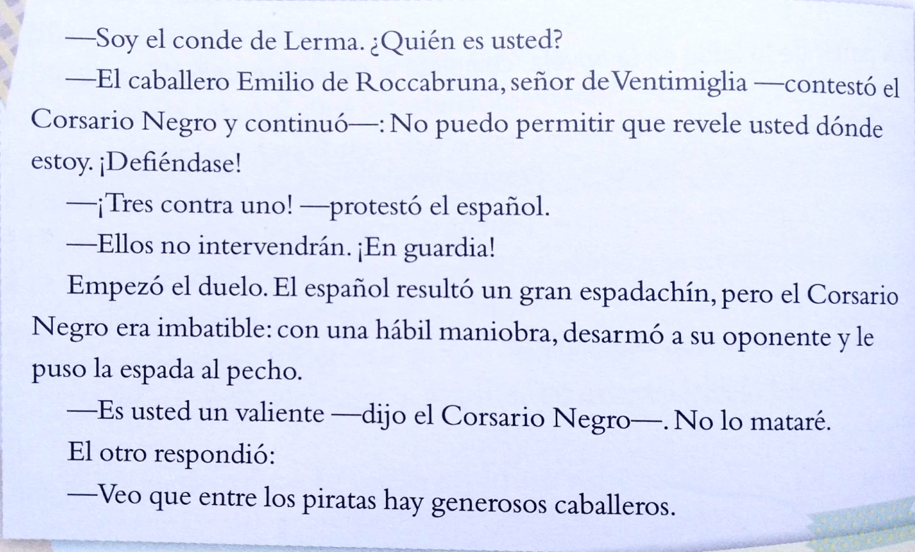
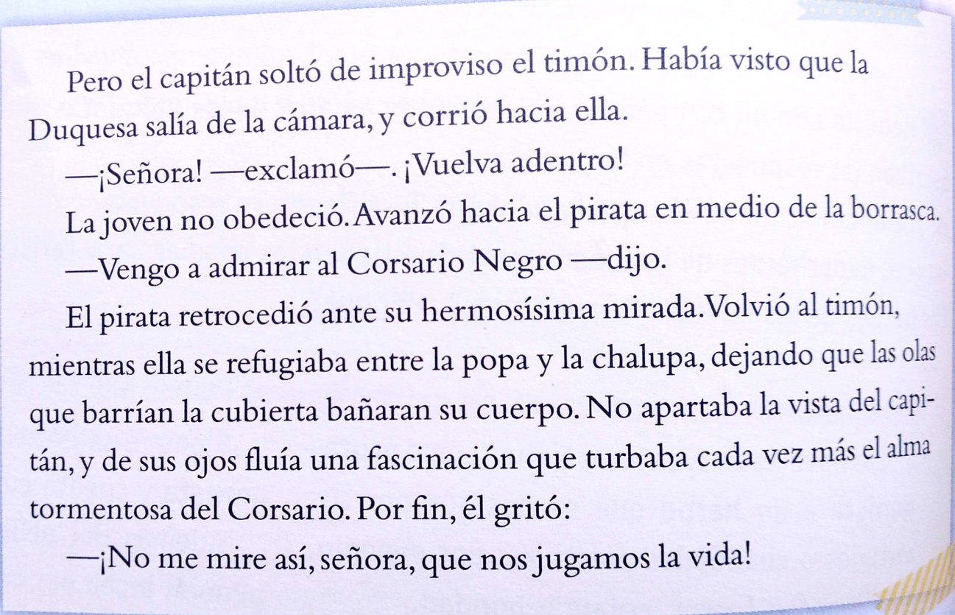
a- ¿Qué características posee el héroe? ¿Qué elementos propios de la novela de aventura encontrás?

……………………………………………………………………………………………………………………………………………………………………………………………………………………………………………………………………………………………………………………………………………………………………………………………………………………………………………………………………………………………………………………………………………………………………………………………………………………………………………………….…..
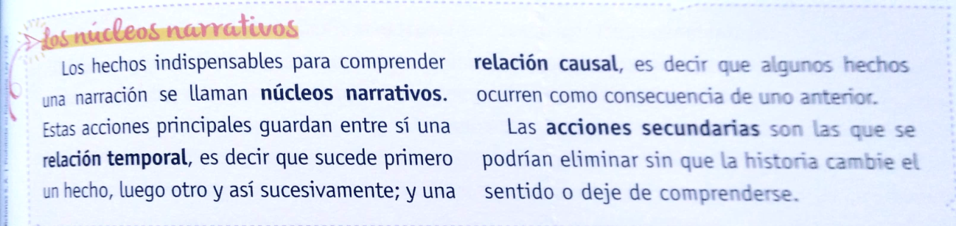
1- ¿Cuál de las siguientes situaciones de Sandokán considerás núcleos narrativos (N) y cuáles, acciones secundarias (S)?

 | Sandokán derriba a un marinero inglés. |  | Son atacados por una especie de cocodrilos.
 | Nasumbata escapa con un traidor. |  | El yate de Yañez explota por los aires.
 | Sandokán se encuentra con Yañez. |  | Los truenos hacían ruidos estrepitosos.
 | Yañez enciende un cigarrillo. |  | Son atacados por los dayakos cuando van por el río.
2- Leé el siguiente fragmento y respondé.
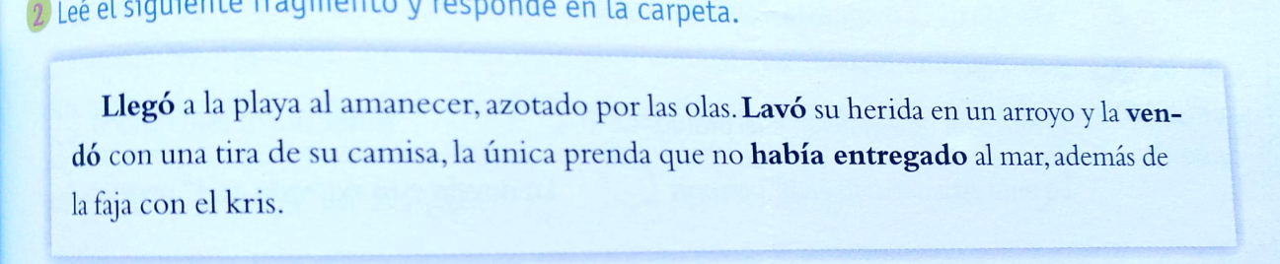
a- ¿En qué tiempos están los verbos destacados? ¿Se trata de un núcleo narrativo o una acción secundaria?
……………………………………………………………………………………………………………………………………………………………………………………………………………………………………………………………………………………………………………………………………………………………………………………………………………………………………………………………..…………………………….
b- ¿Cuál es el verbo que indica una acción anterior a “vendó”?

………………………………………………………………………………………………………………………………………………………………
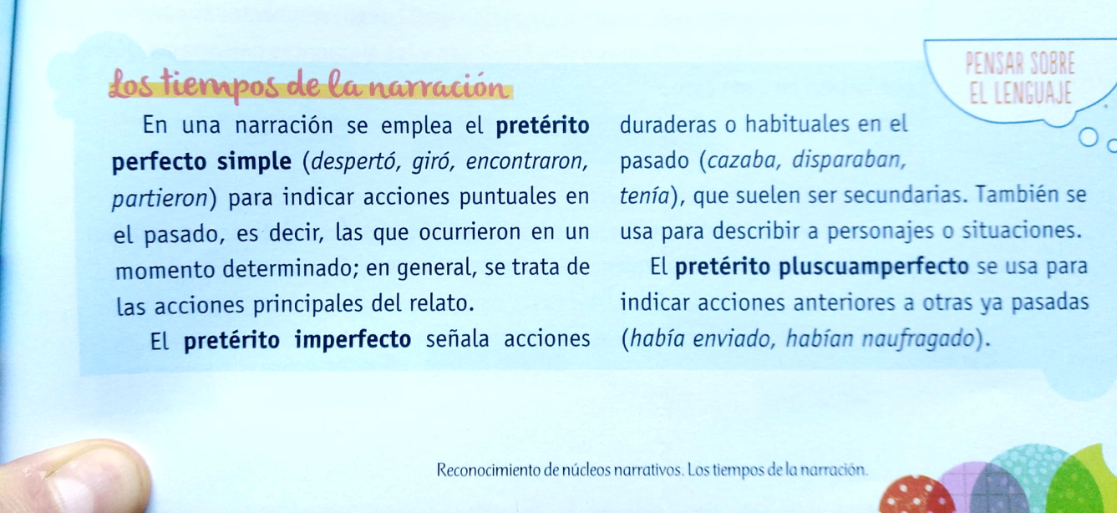
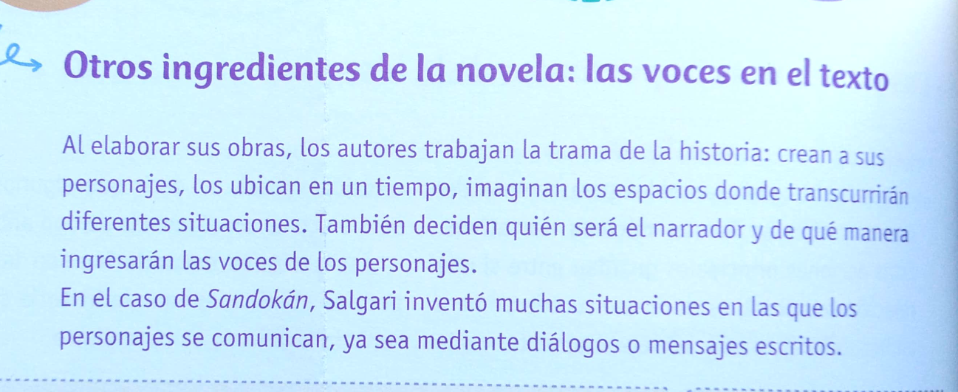
- Repasamos los tipos de narrador…
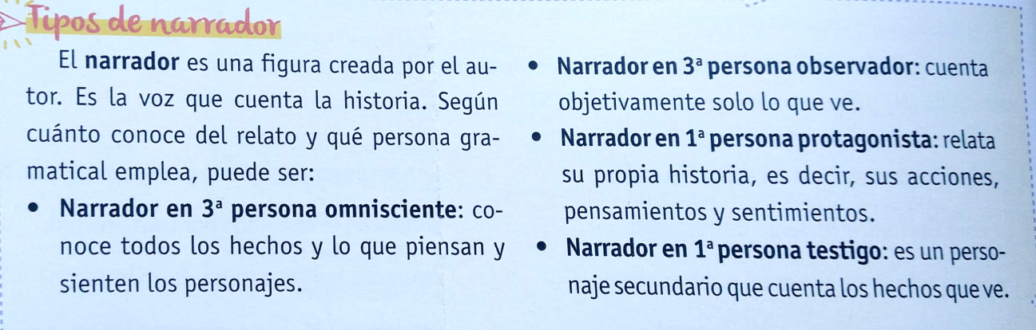
- Señalá la respuesta correcta. Luego, escribí dos ejemplos que justifiquen tu respuesta.

El narrador de Sandokán es protagonista.
La obra está narrada en 3ra persona.
Yáñez narra la historia.
La novela está narrada en 1ra persona.

2- ¿Quiénes conversan en esta novela? Escribí 2 ejemplos.
- ………………………………………………………………………………………………………………………………………………………………………………………………………………………………………………………………………………………………………………………………………..
- ………………………………………………………………………………………………………………………………………………………………………………………………………………………………………………………………………………………………………………………………………..

